**UNIVERSIDAD DE ORIENTE**

**NUCLEÓ ANZOÁTEGUI**

**ESCUELA DE INGENIERÍA Y CIENCIAS APLICADAS**

**DEPARTAMENTO DE COMPUTACION Y SISTEMAS**

**DESARROLLO DE SOFTWARE**



**UML 2.0 PARTE II**

**Estudiantes:**

Correa, Luis. C.I: 19.840.230 Ingeniería En Computación

Dun, Manuel. C.I: 19.257.821 Ingeniería En Computación

Rondón, Frank. C.I: 19.738.854 Ingeniería En Computación

**PROFESOR:**

Ing. Víctor Mujica.

**BARCELONA, JUNIO DE 2015**

**Tabla de Contenidos**

1. INTRODUCCIÓN: 3

2. Diagrama de Objetos 4

3. Diagrama de Clases 5

3.1 Elementos 5

4. Diagrama de colaboración 6

5. Diagrama de componentes 7

6. Diagrama de casos de uso 9

7. Diagrama de la máquina de estados 9

8. Diagrama de actividades 10

9. Diagrama de secuencia 10

10. Diagrama de comunicación 11

## INTRODUCCIÓN:

Las bibliotecas públicas forman parte esencial de las comunidades debido a que prestan un valioso servicio de apoyo para el desarrollo académico e intelectual a todos los habitantes de la comunidad.

En la era de la información y con el surgimiento de nuevas tecnologías de comunicaciones, las bibliotecas han debido adaptarse a las demandas tecnológicas actuales para brindar servicios acordes a los nuevos tiempos. Es decir, no basta únicamente con ser un centro destinado a la adquisición, conservación, estudio y exposición de libros y documentos, sino que al mismo tiempo se debe brindar a los usuarios soporte ante las nuevas tecnologías informáticas como por ejemplo: libros electrónicos o e-books, paquetes de oficina o suite ofimática, procesadores de texto, contenido multimedia (audio-visual), acceso a internet, mensajería instantánea, servicio de correo electrónico, entre otros. Todo ello en un mismo centro o sala de navegación que permita a los usuarios obtener y compartir de forma simple y rápida datos e información. Esto se logra dotando a las bibliotecas modernas con salas u oficinas informáticas accesibles a todos los usuarios, en donde cuyas salas se encuentran conformadas por una red de ordenadores con acceso a internet que permitan dar soporte a dichas tecnologías.

La biblioteca pública Pedro Manuel Vásquez se encuentra ubicada en la urbanización Boyacá sobre la avenida Jorge rodríguez de Barcelona estado Anzoátegui. Actualmente la biblioteca presta servicios colocando a disposición de los usuarios múltiples textos y documentos de diversas áreas de conocimiento como por ejemplo; Ciencias de la Salud, Ciencias Económicas, Matemática, Filosofía, Historia contemporánea, Geografía, Literatura, Poesía, textos para educación primaria y secundaria, entre otros. Que forman en conjunto una importante y valiosa colección de libros y documentos para todos los habitantes de la comunidad y usuarios en general.

Además de ello la biblioteca cuenta con un salón o cubículo dedicado en donde funcionaba una sala informática con un total de diez computadores y sus periféricos, la cual quedo fuera de servicio hace tres años aproximadamente debido al hurto que sufrió la biblioteca en la cual se perdieron múltiples dispositivos, entre ellos: monitores LCD y cableado. Esto dejo sin funcionamiento la sala por tres años. Durante dicho tiempo los equipos fueron desconectados y guardados, esto ocasiono que los equipos se ensuciaran acumulando polvo en su interior, en muchos de ellos las pilas de la tarjeta madre dejaron de funcionar, y su software o sistemas operativos se encontraban desactualizados. Así la sala se mantuvo cerrada a los usuarios y era empleada con otros fines, principalmente almacenar documentos, libros, papeles, entre otros.

El presente proyecto contempla realizar el mantenimiento correctivo de los equipos actualmente existentes para la futura reapertura de la sala de informática perteneciente a la biblioteca pública Pedro Manuel Vásquez. Dicho mantenimiento será realizado por un equipo de estudiantes de ingeniería de Computación y de Sistemas de la Universidad de Oriente, Núcleo Anzoátegui.

Para ello se propone la ejecución de un plan de mantenimiento correctivo de 360 horas-hombre (120 horas cada estudiante), en el cual se realizara un inventario de los equipos y dispositivos periféricos para clasificar cuales funcionan correctamente y cuales presentan fallas, posteriormente se aplicara la limpieza externa e interna de las computadoras, seguidamente se realiza la actualización de software mediante la instalación del sistema operativo de distribución libre basado en Debian Canaima 4.0, finalmente se conectaran los equipos en una red de área local y se ordenaran los escritorios y mesas para que la sala informática sea nuevamente abierta para todos los usuarios de la biblioteca.

## Diagrama de Objetos

## Diagrama de Clases

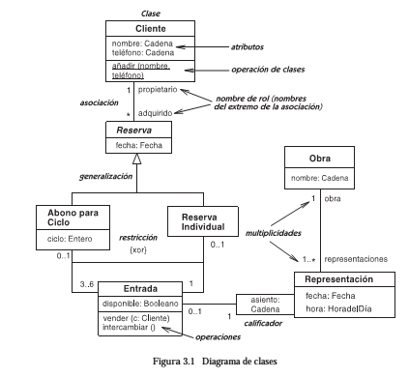

Diagrama de clases de la aplicación de la taquilla del teatro

### Elementos

* Asociación

Multiplicidad: Numero asociado a la relación ejemplo uno a varios

Nombre de rol: Nombre asociado a la relación

Los clientes pueden tener múltiples reservas pero cada reserva puede tener un solo cliente.

Tenemos dos tipos de reservas Abono para ciclo y reserva individual, para cada entrada tendremos un asiento como mínimo.

https://upload.wikimedia.org/wikipedia/commons/thumb/4/4d/UML_role_example.gif/400px-UML_role_example.gif

* Generalización

Cuando una clase extiende de otra clase.

* Restricción

Compuerta XOR solo puede cumplirse una de las dos entradas.

* Calificador

Un nombre de rol pero encerrado en un cuadrado.

* Clases

Contiene atributos y métodos de clase.

* Composición

Como la agregación pero la clase depende de la existencia de otra clase

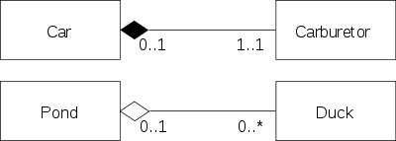

* Agregación

Se puede dar cuando una clase es una colección o un contenedor de otras clases, pero a su vez, el tiempo de vida de las clases contenidas no tienen una dependencia fuerte del tiempo de vida de la clase contenedora.

https://upload.wikimedia.org/wikipedia/commons/thumb/2/2a/KP-UML-Aggregation-20060420.svg/300px-KP-UML-Aggregation-20060420.svg.png

1. Diagrama de colaboración

Una colaboración es una relación contextual entre un conjunto de objetos que trabajan juntos  
para lograr un propósito. Contiene una colección de roles —ranuras contextuales dentro de un  
patrón genérico, que pueden ser representadas por objetos individuales, o vinculadas a ellos.  
La Figura 3.3 muestra un diagrama de colaboración para el sistema de venta del teatro. En él interactúan tres tipos distintos de componentes para proporcionar la funcionalidad al sistema: quiosco, terminales de ventas y la aplicación de la taquilla. Los diferentes componentes no pertenecen a una única clase global, sino que cooperan de maneras bien definidas para ofrecer servicios a los usuarios.

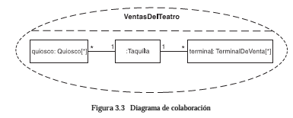

1. Diagrama de componentes

Un componente es un tipo de clasificador estructurado, por lo que debe definirse su estructura  
interna en un diagrama de estructura interna. La Figura 3.4 muestra la estructura interna del sistema de venta del teatro. El sistema de venta del teatro se define como un componente cuya  
estructura interna contiene usos de otros componentes. Hay tres interfaces de usuario: la de los  
clientes que utilizan el quiosco, la de los empleados que utilizan el sistema de reserva automatizado y la de los supervisores que realizan consultas sobre la venta de entradas. Hay un componente expendedor de entradas que ordena las peticiones de los quioscos y de los empleados, un componente que procesa los cargos a las tarjetas de crédito, y un repositorio que almacena la información de las entradas. El diagrama de definición de componentes proporciona la estructura de un tipo de componente; una configuración específica de la aplicación puede utilizar más de una copia del componente.  
Un pequeño círculo vinculado a un componente o a una clase es una interfaz proporcionada —un conjunto coherente de servicios proporcionados por el componente o la clase. Un  
pequeño semicírculo vinculado a un componente o a una clase es una interfaz obligatoria  
—una declaración de que el componente o la clase necesita obtener servicios de un elemento que los proporcione. Por ejemplo, el expendedor de entradas proporciona las ventas de  
suscripción y las ventas de grupo; las ventas de suscripción son accesibles tanto para los  
quioscos como para los empleados, pero las ventas de grupo sólo son accesibles para los  
empleados. Anidando una interfaz proporcionada con una interfaz obligatoria se indica que  
un componente llamará a otro para obtener los servicios que necesita. Hay que tener en cuenta que las interfaces pueden ser utilizadas con todos los clasificadores, y no sólo con los componentes.  
Un diagrama de componentes muestra los componentes de un sistema —es decir, las unida  
des software con las que se construye la aplicación— así como las dependencias entre componentes, de forma que se pueda valorar el impacto de un cambio propuesto. La Figura 3.5 muestra un diagrama de componentes para los componentes utilizados en el componente agencia de tarjetas de crédito. Las líneas discontinuas de dependencia muestran interfaces proporcionadas y obligatorias compatibles entre sí, pero cuando las interfaces tienen los mismos nombres las líneas de dependencia son redundantes. En este ejemplo, el diagrama de componentes añade poco  
al diagrama de estructura interna. En un ejemplo más extenso, el diagrama de componentes combinaría componentes utilizados en diferentes lugares.

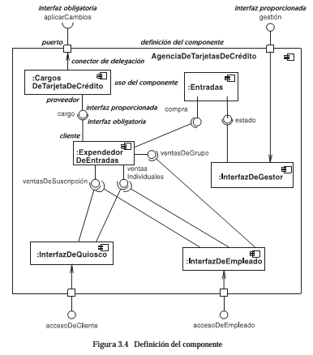

Hay tres interfaces de usuario:

* la de los clientes que utilizan el quiosco
* la de los empleados que utilizan el sistema de reserva automatizado
* la de los supervisores que realizan consultas sobre la venta de entradas.

Los componentes físicos incluyen archivos, cabeceras, bibliotecas compartidas, módulos, ejecutables, o paquetes.

Muestra las dependencias entre los componentes

1. Diagrama de casos de uso

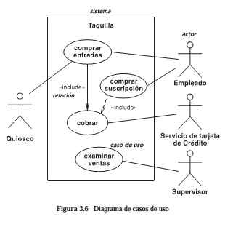

Los casos de uso incluyen comprar entradas a través del  
quiosco o del empleado, comprar suscripciones (sólo a través del empleado y examinar las ventas (a petición del supervisor). La compra de entradas y de suscripciones incluye un fragmento común que es, realizar cargos en la tarjeta de crédito. (Una descripción completa del sistema implicaría muchos otros casos de uso, como el cambio de entradas y la comprobación de la disponibilidad.)  
Los casos de uso también se pueden describir a varios niveles de detalle. Se pueden descomponer en partes y ser descritos en términos de otros casos de uso más simples. Un caso de uso se  
implementa como una colaboración en la vista de interacción.

1. Diagrama de la máquina de estados

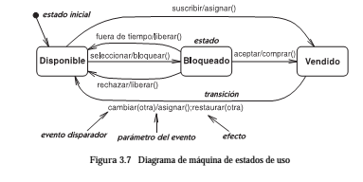

La Figura 3.7 muestra un diagrama de máquina de estados de la historia de una entrada  
para una representación. El estado inicial de una entrada (representado por un punto negro) es  
el estado Disponible. Antes de que comience la temporada, se asignan los asientos para los  
abonados de la temporada. Las entradas individuales adquiridas interactivamente se bloquean  
primero mientras los clientes realizan una selección. Después de esto, se venden o se liberan  
si son rechazadas. Si el cliente tarda demasiado tiempo en realizar la selección, finaliza el  
tiempo para la transacción y el asiento se libera. Los asientos vendidos a los abonados de la  
temporada se pueden cambiar para otras representaciones, en cuyo caso, vuelven a estar disponibles de nuevo.

1. Diagrama de actividades

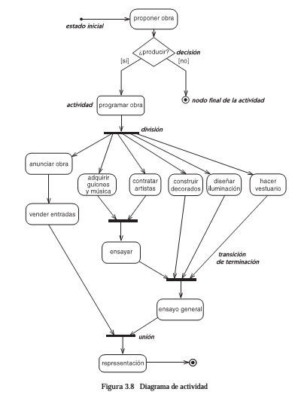

1. Diagrama de secuencia

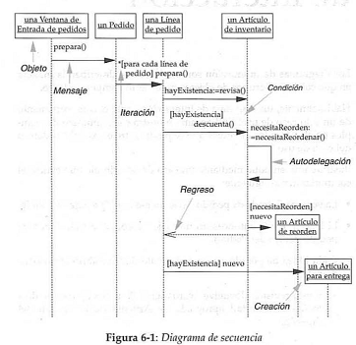

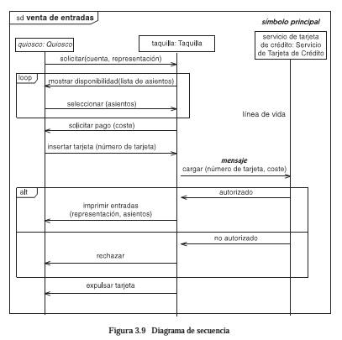

La Figura 3.9 muestra un diagrama de secuencia para el caso de uso comprar entradas. El con  
texto de la ejecución del caso de uso es una colaboración que involucra tres roles: cada uno de los tipos Quiosco, Taquilla y Servicio de Tarjeta de Crédito. Este caso de uso lo inicia el cliente en el  
quiosco que se comunica con la taquilla. Los pasos para el caso de uso cobrar se incluyen dentro de  
la secuencia, que involucra la comunicación, tanto con el quiosco, como con el servicio de tarjeta de  
crédito. Tanto el escenario en el que la operación se realiza con éxito, como el escenario en el que la  
operación falla, se muestran como alternativas. Este diagrama de secuencia es de una etapa temprana del desarrollo y no muestra todos los detalles de la interfaz de usuario. Por ejemplo, el formato  
exacto de la lista de asientos y el mecanismo para especificar asientos todavía debe determinarse,  
pero se ha especificado la comunicación esencial de la interacción del caso de uso.

1. Diagrama de comunicación

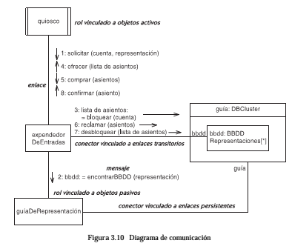

Un diagrama de comunicación muestra roles en una interacción con una disposición geométrica (Figura 3.10). Cada rectángulo muestra un rol —una línea de vida que representa la vida de un objeto a lo largo del tiempo. Los mensajes entre los objetos que desempeñan los roles se muestran como flechas vinculadas a los conectores. La secuencia de mensajes se indica mediante números de secuencia que preceden a la descripción de los mensajes.

Un uso de un diagrama de comunicación es mostrar la implementación de cualquier operación. Una colaboración muestra los parámetros y las variables locales de las operaciones como roles, así como asociaciones más permanentes. Cuando se implementa el comportamiento, la secuencia de los mensajes en un diagrama de comunicación se corresponde con la estructura de llamadas anidada y el paso de señales del programa.

